Выпускная квалификационная работа
На тему « Комплексная оценка стоимости недвижимости с применением нейросетевых технологий»

Выполнил
Студент группы ЭВТ-15-1б
Мельникова Елена Сергеевна

Руководитель
Петренко Александр Анатольевич

Выпуск 2019 года

СОДЕРЖАНИЕ
ВВЕДЕНИЕ 3
1 АНАЛИЗ ПРЕДМЕТНОЙ ОБЛАСТИ 5
1.1 Описание алгоритма работы по оценке недвижимости 5
1.2 Характеристика нейросетевых технологий 15
1.3 Описание алгоритмов, задействованных в разработке модели оценки объектов недвижимости на основе применения нейросетевых технологий 18
1.4 Построение и описание модели «AS-IS» 22
2 ПРОЕКТНО-ТЕХНОЛОГИЧЕСКИЙ РАЗДЕЛ 28
2.1 Внедрение нейросетевых технологий в комплексную оценку недвижимости 28
2.2 Модель «TO-BE» 30
2.3 Основная структура реализуемой модели 32
2.4 Реализация программы с точки зрения пользователя 36
3 ОЦЕНКА ЭКОНОМИЧЕСКОЙ ЭФФЕКТИВНОСТИ 39
4 ИНФОРМАЦИОННАЯ БЕЗОПАСНОСТЬ 44
ЗАКЛЮЧЕНИЕ 49
СПИСОК ИСПОЛЬЗОВАННЫХ ИСТОЧНИКОВ 54
ПРИЛОЖЕНИЯ 57

ВВЕДЕНИЕ

Актуальность темы.
Нейросетевые технологии все активнее применяются в различных сферах профессиональной деятельности человека.
Преимуществом нейросетевых технологий является то, что им не нужна заранее известная модель, они способны построить ее сами, опираясь на предъявленную информацию. Нейронные сети используются там, где задачи являются сложно формализуемыми или вообще неформализуемыми.
Технологии машинного обучения в настоящий момент внедряются в различные коммерческие и финансовые среды, не является исключением и сфера недвижимости, например, «Сбербанком» разработан и внедрен сервис для оценки недвижимости на основе машинного обучения. Он позволил сократить оценку залогов с нескольких дней до нескольких часов. Нейросеть получает характеристики интересующего объекта и подбирает наиболее близкие аналоги с учётом местоположения, пешеходного трафика и ценового зонирования. Эту информацию алгоритм использует для расчёта стоимости объекта. Если обратиться к зарубежному опыту, то можно отметить, что в некоторых странах активно развивается применение искусственных нейронных сетей для массовой оценки объектов недвижимости, которая используется для исчисления имущественного налога.
Оценка недвижимости является одной из наиболее востребованных и, вместе с тем, одной из наиболее сложных задач на рынке интеллектуальных систем оценки и принятия решений. Сложность состоит в наличии большого количества факторов, влияющих на оценку. Кроме того, сам характер факторов представляет существенную проблему – некоторые из них являются сложно формализуемыми, например, «состояние объекта». Помимо всего прочего, рынок недвижимости достаточно динамичен, что обуславливает высокую скорость изменения значений параметров оценки с течением времени. Чтобы формировать обучающие выборки требуется использовать опыт различных оценщиков, что может приводить к противоречивым результатам. Нейронные сети могут быть альтернативой обычных методов, применяемых к оценке недвижимости, таких, как доходный, затратный и сравнительный. При этом точность результатов, полученных с помощью нейросетевых технологий, зачастую превышает точность результатов, полученных при помощи традиционных методов оценки.
В РФ использование программных средств для оценки недвижимости осложняется тем, что в нашей стране отсутствует механизм публичного раскрытия данных о сделках с недвижимостью, как это принято в зарубежных странах. Поэтому для оценочных действий может использоваться информация, имеющаяся в открытых источниках, типа интернет-порталов объявлений о недвижимости, а также информация агентств недвижимости.
Целью выпускной квалификационной работы ставится разработка программного обеспечения на основе нейросетевых технологий для осуществления комплексной оценки недвижимости.
Поставленная цель достигается решением следующих задач:
- проведение анализа предметной области, описать возможности использования нейросетевых технологий в оценке недвижимости;
- разработать модель TO-BE, описать структуру реализуемой модели;
- описать технологию реализации основных компонентов разрабатываемой системы;
- дать оценку экономической эффективности модели;
- описать обеспечение информационной безопасности модели.
Период исследования – 2018-2019 гг.

1 АНАЛИЗ ПРЕДМЕТНОЙ ОБЛАСТИ

Описание алгоритма работы по оценке недвижимости

В современных условиях субъекты различных форм собственности Российской Федерации, физические и юридические лица имеют право на проведение оценки принадлежащих им объектов недвижимости [19].
Грибовский С.В. и др. указывают, что оценка стоимости недвижимости обязательна в случае вовлечения в сделку объектов недвижимости, принадлежащих полностью или частично РФ, субъектам РФ либо муниципальным образованиям. По такой недвижимости оценка обязательна при: приватизации; передаче в доверительное управление либо передаче в аренду; использовании объектов недвижимости в качестве предмета залога; продаже или ином отчуждении объектов недвижимости; переуступке долговых обязательств; передаче объектов недвижимости в качестве вклада в уставные капиталы, фонды юридических лиц; в целях контроля за правильностью уплаты налогов и исчислении налогооблагаемой базы и иных случаях [6].
Частная недвижимость подлежит обязательной оценке при: купле-продаже объектов недвижимости; акционировании предприятий и перераспределении имущественных долей; внесении объектов недвижимости в качестве вклада в уставный капитал предприятий и организаций; дополнительной эмиссии акций или привлечении новых пайщиков; ликвидации объектов недвижимости; сдаче недвижимости в аренду; уточнении налогооблагаемой базы объектов недвижимости – зданий и земельных участков; страховании объектов недвижимости; кредитовании под залог объектов недвижимости; разработке инвестиционных проектов и привлечении инвесторов; исполнении прав наследования, судебного приговора, разрешении имущественных споров и др.
Согласно ст. 130 части 1 Гражданского кодекса РФ, «к недвижимым вещам (недвижимое имущество, недвижимость) относятся земельные участки, участки недр, обособленные водные объекты и все, что прочно связано с землей, то есть объекты, перемещение которых без несоразмерного ущерба их назначению невозможно, в том числе здания, сооружения» [1].
Рябова Н.В. подчеркивает, то система контроля и регулирования оценочной деятельности в Российской Федерации носит многоуровневый характер [12]:
1-й уровень. Гражданское и уголовное законодательство, т. е. законодательство общего действия, распространяющееся на всех граждан РФ;
2-й уровень. Законодательство, регулирующее вопросы оценки объектов собственности, состоящее из Закона об оценочной деятельности, принимаемых в соответствии с ним федеральных законов; иных нормативно-правовых актов РФ и субъектов РФ и международных договоров РФ;
3-й уровень. Подзаконные акты федерального и местного значения, требования которых носят обязательный характер;
4-й уровень. Документы профессиональных общественных организаций оценщиков, применяемые как обязательные только для членов этих организаций;
5-й уровень. Личные нравственные и профессиональные стандарты поведения конкретного оценщика, не обязательные для других.
Оценочная деятельность в сфере недвижимости в РФ регулируется ФЗ «Об оценочной деятельности в РФ» и иными нормативно-правовыми актами РФ, ее субъектов, а также международными договорами РФ.
Регламенту закона «Об оценочной деятельности в Российской Федерации» [2] должна соответствовать независимая оценка недвижимости, бизнеса, транспортных средств, машин, оборудования, прочего движимого имущества и определение размера причиненного имуществу ущерба.
Законом определено, что «основанием для проведения оценки объекта является договор между оценщиком и заказчиком, отвечающий обязательным требованиям, а в отдельных случаях оценка, в том числе повторная, может быть проведена на основании определения суда» [2].
Закон определил права оценщика на выбор стандартов и методов оценки, доступу к информации; на коммерческую тайну; на привлечение к участию в проведении оценки иных оценщиков и специалистов; а также право на отказ от оценки.
Также все специалисты оценочной профессии в своей работе руководствуются тремя Федеральными стандартами оценки (ФСО), утвержденными Минэкономразвития России, и предъявляющими правовые требования к порядку осуществления оценочных действий:
- «Общие понятия оценки, подходы к оценке и требования к проведению оценки (ФСО №1)»;
- «Цель оценки и виды стоимости (ФСО №2)»;
- «Требования к отчету об оценке (ФСО №3)».
Кроме того свой регламент существует еще и в саморегулируемых организациях оценщиков (СРОО) – некоммерческих организациях, которые контролируют и регулируют деятельность специалистов оценочной сферы – своих членов. А поскольку каждый оценщик должен являться членом какой-то одной СРОО (иначе, согласно закону «Об оценочной деятельности», он не имеет права осуществлять свою профессиональную деятельность), то соблюдение таких устанавливаемых дополнительно правил становится еще одним правовым требованием к субъектам оценочной деятельности [4].
Современная динамика рынка недвижимости и огромное количество внешних и внутренних факторов, влияющих на стоимость недвижимых объектов, обуславливает то, что при заключении любых сделок с недвижимостью, при кредитовании под залог недвижимости и приобретении ее в ипотеку, при приватизации и страховании - процедура оценки недвижимости является обязательной и играет ключевую роль.
Оценка объектов недвижимости основывается на определенном наборе оценочных принципов, разработанных профессиональными оценщиками. Ряд последовательных шагов позволяет наиболее точно определить стоимость объекта с учетом многих факторов.
Тарасова Е.Н., Пучнина Т.С. под оценкой объектов понимают «определение денежного эквивалента их стоимости» [17].
Цели оценки объектов недвижимости могут быть разными:
- реализация инвестиционных проектов развития объектов недвижимости;
- обеспечение процедуры банкротства и антикризисного управления; приватизация государственных и муниципальных объектов недвижимости; заключение договоров на совершение сделок с недвижимостью между физическими и/или юридическими лицами;
- страхование, оформление залогов (в том числе при освобождении подозреваемых под залог);
- определение налогооблагаемой базы; принятие обоснованного решения о деловом партнерстве и др.
Жмутина А.И. указывает, что перед оценщиком в ходе определения стоимости объекта недвижимости стоит ряд задач, которые ему необходимо решить.
«Во-первых, рынок коммерческой недвижимости на данный момент является развивающимся сегментом рынка недвижимости, рост цен на подобные объекты заставляет осторожно подходить к оценке коммерческой недвижимости и максимально корректно учитывать будущие денежные поступления в условиях возрастающего спроса.
Во-вторых, в достоверной оценке объектов коммерческой недвижимости заинтересован не только собственник, но и потенциальный приобретатель, стремящийся оптимизировать затраты в предстоящей сделке.
Кроме того, объект недвижимого имущества является на текущий момент наиболее привлекательным объектом залога для кредитных учреждений, что создает потребность в независимой оценке данных активов» [9].
Цена каждой сделки может формироваться под влиянием различных факторов. Жмутина А.И. среди экономических факторов выделяет макро- и микроэкономические. К первым относятся факторы, связанные с общей конъюнктурой рынка: исходный уровень обеспеченности потребности в объектах недвижимости в регионе; объемы и структура нового строительства и реконструкции; миграционные потоки; правовые и экономические условия сделок (налоги, пошлины и пр.); уровень и динамика инфляции; курс доллара и его динамика. В российских условиях к макроэкономическим могут быть отнесены следующие долгосрочные факторы:
- различия в динамике цен на товары и услуги, а также в условиях оплаты труда, влияющие на масштабы накопления денежных средств и величину отложенного спроса;
- темпы и масштабы формирования нового социального слоя - среднего класса;
- развитие различных схем финансирования объектов недвижимости и др. [9].
При отборе параметров квартиры, включаемых в стандартное описание для оценки, следует ориентироваться на практику участников рынка недвижимости. Если продавцы и покупатели, а также риелторы и оценщики достаточно часто используют тот или иной параметр объекта недвижимости для определения или обоснования его рыночной стоимости или продажной цены, значит, этот фактор учитывается рынком и должен включаться в первичное описание квартиры при ее оценке.
Оценка любых объектов для расчета рыночной стоимости подразумевает применение одного или нескольких подходов к оценке. В современной практике оценки традиционно используются три основных подхода: затратный, доходный, сравнительный.
Каждый из этих подходов позволяет получить разную стоимость объекта. Процесс сведения оценок приводит к установлению окончательной стоимости объекта, чем и достигается цель оценки, однако, необходимо учитывать, что применение только одного метода оценки ведет к потере качества, хотя и снижает затраты на оценочный процесс [15].
Затратный подход представляет собой способ определения стоимости на основе расчета совокупности затрат на приобретение земельного участка, строительство нового имущественного объекта, имеющего эквивалентные характеристики или затраты на приспособление уже имеющегося объекта недвижимого имущества для использования с учетом того фактора, что данные затраты осуществляются одномоментно. Основой затратного метода выступает принцип замещения, в соответствии с которым покупатель не будет уплачивать за объект больше, чем он мог бы заплатить при приобретении аналогичного объекта недвижимости и приемлемые сроки. Такой подход характеризуется высокой степенью объективности при условии точной оценки затрат на строительство объекта.
Затратный подход используется:
- при оценке объектов недвижимости, которые не продаются и не покупаются;
- при отсутствии развитого рынка соответствующей недвижимости;
- при оценке объектов недвижимости, которые не приносят дохода и не являются объектами для инвестиций.
К преимуществам затратного подхода при оценке недвижимости, изменяющей свое назначение, можно отнести то, что он позволяет:
- произвести оценку объекта при недостатке рыночной информации, необходимой для применения других подходов к оценке;
- сделать вывод об экономической целесообразности нового незавершенного производства;
- достоверно оценить недвижимость на закрытых рынках (больницы, музеи, театры и т.д.).
К недостаткам затратного подхода относятся:
- он не учитывает влияние строительного блага, необходимого для воссоздания улучшений аналогичной полезности;
- затрудняют процесс оценки различия между величиной инвестиционных издержек и рыночной стоимостью улучшений [19].
Сравнительный подход (метод прямого сравнительного анализа продаж) представляет собой совокупность методов оценки стоимости, которая основана на сравнении объекта оценки с аналогичными объектами, в отношении которых имеется информация о ценах сделок с ними.
Учитывая, что сравнительный подход оценки недвижимости использует данные о сделках на рынке, подход называют рыночным.
На практике отбор аналогов принято осуществлять последовательно по трем уровням:
- функциональное сходство (по функциональному назначению; при наличии многофункциональности аналог выбирается для каждой функциональной части в отдельности);
- конструктивное сходство (по конструктивной схеме, компоновке, составу и однородности элементов);
- параметрическое сходство (по имеющимся технико-эксплуатационным характеристикам и параметрам) [20].
Особенностью сравнительного подхода к оценке объектов недвижимости является ориентация итоговой величины стоимости на рыночные цены купли-продажи аналогичных объектов, а также на собственные затраты при создании (покупке) объекта недвижимости.
Основные этапы процедуры оценки при сравнительном подходе следующие:
- изучение состояния и тенденций развития рынка недвижимости и особенно того сегмента, к которому принадлежит данный объект. Выявление объектов недвижимости, наиболее сопоставимых с оцениваемым, которые были проданы недавно;
- сбор и проверка информации по объектам-аналогам; анализ собранной информации и сравнение каждого объекта-аналога с оцениваемым объектом;
- учет поправок в ценах продаж сопоставимых объектов;
- согласование скорректированных цен объектов-аналогов, и вывод итоговой величины рыночной стоимости объекта недвижимости на основе сравнительного подхода [15].
Для сравнительного подхода очень высока потребность в сборе информации, что иногда затрудняет процесс оценки. Данный подход следует использовать при оценке объектов коммерческой недвижимости, которые имеют достаточное количество аналогов на рынке недвижимости. Вследствие этого требования обусловлены трудности использования сравнительного подхода:
- не существует двух абсолютно подобных объектов недвижимости (местоположение, физические характеристики и состояние, условия финансирования, время продажи);
- трудность с закрытостью информации о продажах сопоставимых объектов.
К преимуществам сравнительного подхода относятся:
- определение стоимости объекта на основе фактической цены при сделке купли-продажи сходных объектов недвижимости с использованием корректировок, которые обеспечивают сопоставимость аналога с оцениваемым объектом;
- реальное отражение спроса на данный объект недвижимости.
К недостаткам сравнительного подхода относятся:
- игнорирование возможности изменения величины приносимого дохода;
- потребность сбора информации по большому количеству аналогов, что является достаточно трудоемким процессом;
- необходимость выполнения сложных корректировок в процессе устранения различий оцениваемого объекта и аналога для определения итоговой величины стоимости.
Особенностью использования сравнительного подхода при оценке коммерческой недвижимости является то, что подбор аналогов осуществляется в зависимости от функционального назначения объекта оценки. Несмотря на то, что общий признак коммерческой недвижимости - способность приносить доход, величина этого дохода имеет существенную разницу в зависимости от того, для чего предназначено данное помещение. Данный подход отражает ситуацию в данный момент времени и никак не учитывает изменения, которые могут произойти в будущем, и оказать влияние, как на стоимость объекта оценки, так и на величину потенциального дохода, который данная недвижимость может приносить [15].
Таким образом, при оценке коммерческой недвижимости в рамках сравнительного подхода, для получения достоверного результата необходимо:
- тщательно изучить тенденции развития рынка недвижимости;
- отобрать аналогичные объекты по назначению, качеству, передаваемым правам, местоположению, физическим характеристикам, площади.
Доходный подход – это определение текущей стоимости будущих доходов, которые появятся при использовании объекта недвижимости и возможной дальнейшей его продажи.
При доходном подходе собственник, как правило, стремится получить определенный доход от эксплуатации объекта недвижимости. Чем больше доход собственника, тем выше рыночная стоимость оцениваемого объекта.
Применение данного метода основано на принципе ожидания. Инвестор приобретает объект недвижимости, ожидая в будущем получить доход от его использования. Стоимость недвижимости рассчитывается как стоимость прав на получение приносимых ею доходов.
Преимуществом доходного подхода выступает то, что он в большей степени отражает представление инвестора о недвижимости как источнике дохода. Основным недостатком – то, что данный расчет основан на прогнозных данных.
Выделяют следующие этапы процедуры оценки при применении доходного подхода:
- составление прогноза будущих доходов от сдачи оцениваемых площадей в аренду за период владения и на основе полученных данных определение потенциального валового дохода.
ПВД зависит от площади оцениваемого объекта, установленной арендной ставки и рассчитывается по формуле:
(1)
Где Acm – средняя ставка аренды объекта оценки;
S – площадь объекта оценки.
- определение потерь от недоиспользования площадей на основе анализа рынка, исчисление действительного валового дохода.
Потери арендной платы наблюдаются за счет неполной занятости объекта недвижимости либо из-за неуплаты арендной платы недобросовестными арендаторами.
Величина потерь рассчитывается для конкретной недвижимости по формуле:
(2)
Где Кнд – коэффициент недоиспользования площадей;
Кн – доля площадей, подлежащих сдаче в аренду, на которые в течение года происходит смена арендаторов;
n_{c} – средний период в течение года, который необходим для поиска новых арендаторов после ухода старых;
n_{a} – общее число периодов в году.
Полученная в результате величина коэффициента недоиспользования выражает долю ПВД, теряемого в результате невозможности 100%-ной сдачи в аренду всех предназначенных для этого площадей конкретного объекта недвижимости. Отсюда, возникает необходимость скорректировать ПВД на коэффициент загрузки площадей (Кз), который определяется следующим образом:
Кз = 1-Кнд (3)
Таким образом, коэффициент сбора платежей (Кс) составит:
Кс = 1-Кн (4)
Итак, расчет действительного валового дохода (ДВД) осуществляется по следующей формуле:
(5)
- расчет издержек по эксплуатации оцениваемой недвижимости, который осуществляется путем анализа фактических издержек по ее содержанию и/или типичных издержек на данном рынке.
- пересчет чистого операционного дохода в текущую стоимость объекта рядом способов в зависимости от выбранного метода оценки [15].
Таким образом, существует многообразие методов оценки недвижимого имущества, в зависимости от поставленных целей оценщик может выбрать наиболее оптимальный, приводящий к минимизации затрат и обеспечивающий необходимую точность расчетов.

1.2 Характеристика нейросетевых технологий

Нейронные сети являются принципиально новым направлением в области прогнозирования, которое в настоящий момент получает достаточно широкое распространение.
Нейронная сеть представляет собой компьютерный алгоритм, который построен по аналогии с человеческим мозгом, обладающий способностями к обучению.
Компьютерная реализация нейросетевых технологий существенно повышает оперативность получения аналитической базы, на которой основывается принятие решения. Это позволяет обеспечить выполнение таких основных свойств управления, как оперативность, непрерывность и эффективность [10].
Нейросетевые технологии позволяют обрабатывать большой объем косвенной и зашумленной информации. Это позволяет эффективно применять их в области экономики, финансов и инвестиций.
Преимуществами нейросетевых технологий являются:
- способность к обучению на множестве примеров тогда, когда неизвестны закономерности развития ситуации и функции зависимости между входными и выходными данными. Могут использоваться когда неприменимы традиционные математические методы (к ним можно отнести до 80% задач финансового анализа);
- способность эффективно решать задачи, несмотря на неполную, противоречивую и искаженную входную информацию;
- возможность использования обученной нейронной сети любыми пользователями;
- возможность легкого подключения нейросетевых пакетов к базам данных, электронной почте и автоматизировать процесс ввода и первичной обработки данных;
- внутренний параллелизм, присущий нейронным сетям, позволяющий практически безгранично наращивать мощность нейросистемы, т.е. сверхвысокое быстродействие за счет использования массового параллелизма обработки информации;
- толерантность к ошибкам - работоспособность сохраняется при повреждении значительного числа нейронов;
- способность к распознаванию образов в условиях сильных помех и искажений.
Появление столь мощных и эффективных средств не исключают использования традиционных математических и эконометрических методов технического анализа или высококлассных экспертов [5].
Работа нейросетевой технологии условно разделяется на два этапа, на первом происходит обучение программы, на втором – выстраивается прогноз.
Первый этап предполагает, что на вход сети поступают данные, которые требуются для формирования обучающей выборки. Сеть осуществляет анализ и находит взаимосвязи между рядами данных обучающей выборки за определенный период времени п, где п — количество наблюдений обучающей выборки. Обучающая выборка включает два типа параметров – определяющие (входные) и прогнозируемые (выходные).
Сопоставляя нейросетевые технологии традиционными методами решения экономических и финансовых задач, можно отметить, что они позволяют получить высокое качество решений при меньших затратах.
С их помощью можно обнаруживать нелинейные закономерности в сильно зашумленных неоднородных данных, они позволяют получить хорошие результаты при достаточно большом числе входных параметров, что обеспечивает адекватность решений при относительно небольших объемах данных.
В настоящий момент имеется большой опыт успешного применения нейросетевых технологий на практике. При этом лидером в области их реализации являются системы интеллектуального анализа данных в бизнесе и в управлении процессами [18].
«Интеллектуальный анализ данных (ИАД) или data mining - это процесс выявления значимых корреляций, образцов и тенденций в больших объемах данных» [16]. Данная технология активно используется такими крупными корпорациями как American Express, Lockheed и многими другими.
Особенно активно ИАД используется аналитиками в бизнес-приложениях аналитиками и руководителями компаний.
Информационный продукт SENN Sales является специализированным средством для интеллектуального анализа данных в финансовой и коммерческой сферах. Данная система применяется для решения задач профилирования клиентов, маркетингового анализа, прогнозирования спроса и т.д. Данная система успешно используется при оценке инвестиций, в биржевой торговле и трейдинге.
Интересным является также сочетание методов интеллектуального анализа данных с технологией OLAP, которая задействует многомерное представление агрегированных данных для быстрого доступа к информации и дальнейшего ее анализа.
Такая технология позволяет получить быстрый и последовательный интерактивный доступ к внутренней структуре данных и преобразовать исходные данные так, чтобы они позволяли отразить структуру системы нужным для пользователя способом. Кроме того, OLAP-системы позволяют просматривать данные и выявлять имеющиеся в них закономерности либо визуально, либо простейшими методами (например, с помощью линейной регрессии), а включение в их арсенал нейросетевых методов обеспечивает существенное расширение аналитических возможностей [11].
Таким образом, перспективным является использование нейросетевых технологий и в области управления финансами, инвестициями, экономикой, в том числе и в сфере недвижимости.

1.3 Описание алгоритмов, задействованных в разработке модели оценки объектов недвижимости на основе применения нейросетевых технологий

Определение цены недвижимости оценщиком является одной из самых распространенных его задач. На стоимость объекта недвижимости влияют как объективные параметры (удаленность от центра, жилая площадь, этаж), так и более субъективные (экология района, качество отделки, надёжность застройщика). Решением этой задачи могут выступать такие методы машинного обучения как регрессионный анализ и классификация. Модели на их основе будут исходя из анализа объективных и необъективных параметров определять близкую к реальной цену на недвижимость.
Чтобы обеспечить непосредственное тестирование алгоритма, требуется база данных, которая бы содержала достаточное количество объектов, а также необходимый набор признаков, позволяющий оценить влияние каждого из них на итоговый результат.
То есть на первоначальном этапе ставится задача формирования такой базы данных, для нашей задачи это могут быть сайты с объявлениями о продаже недвижимости, например, Авито (https://www.avito.ru), Домофонд (https://www.domofond.ru), ЦИАН (perm.cian.ru) и другие.
Решается поставленная задача через использование методов интеллектуального анализа данных, предназначенных для автоматического обнаружения веб-документов и извлечения информации из веб-ресурсов (Web Mining), в нашем случае могут быть использованы:
- Web Content Mining (Извлечение веб-контента) — процесс извлечения знаний из контента документов или их описания, доступных в Интернете;
- Web Structure Mining (Извлечение веб-структур) — процесс обнаружения структурной информации в Интернете.
Основой механизма обучения программы является технология машинного обучения (Machine Learning), представляющую собой метод построения алгоритма, способного обучаться.
Есть некоторое множество объектов и определённое множество вероятных ответов. Существует некоторая зависимость между объектами и ответами, которая пока неизвестна. Известна лишь конечная совокупность прецедентов — пар «объект, ответ», называемая обучающей выборкой.
На основе этих данных нужно восстановить зависимость, то есть построить алгоритм, который для любого объекта мог бы выдать достаточно точный ответ. Учитель - это сама обучающая выборка, либо тот, кто указал на заданных объектах верные ответы.
Пусть X — множество описаний объектов, Y — множество допустимых ответов. Существует неизвестная целевая зависимость — отображение y∗ : X → Y , значения которой известны только на объектах конечной обучающей выборки X m = {(x₁ , y₁), . . . , (x_{m}, y_{m})}. Требуется построить алгоритм a : X → Y , который приближал бы неизвестную целевую зависимость как на элементах выборки, так и на всём множестве X.
Основные типы задач, рассматриваемых данным разделом - задачи регрессии и классификации, решаемые с помощью регрессионного анализа и классификационного подхода.
Регрессия - зависимость математического ожидания (к примеру, среднее значение) случайной величины от одной или нескольких других случайных величин (свободных переменных), то есть E(y|x) = f (x). Регрессионный анализ состоит в поиске такой функции f, которая описывает эту зависимость. Регрессия может быть выражена в виде суммы неслучайной и случайной составляющих.
y = f (x) + ν, (6)
где f — функция регрессионной зависимости, ν — аддитивная случайная величина с нулевым математическим ожиданием.
Основные виды регресионных моделей, рассматриваемые в данной работе:
- линейная - предполагает, что функция f зависит от параметров w линейно. При этом линейная зависимость от свободной переменной x необязательна,
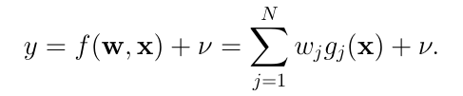 (7)
Многомерная линейная регрессия — это линейная регрессия в n-мерном пространстве (объекты и признаки являются n-мерными векторами).
- нелинейная - модель вида y = f (w, x) + ν, которая не может быть представлена в виде скалярного произведения
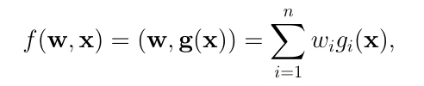 (8)
где w = [w1 , . . . , wn ] — параметры регрессионной модели, x — свободная переменная из пространства Rn, y — зависимая переменная, ν — случайная величина и g = [g1, . . . , gn ] — функция из некоторого заданного множества.
Классификация Пусть X — множество описаний объектов, Y — конечное множество номеров (имён, меток) классов. Существует неизвестная целевая зависимость — отображение y ∗ : X → Y , значения которой известны только на объектах конечной обучающей выборки X m = {(x1 , y1 ), . . . , (xm , ym )}. Требуется построить алгоритм a : X → Y , способный классифицировать произвольный объект x ∈ X.
Основные виды задач классификации, разделённые по типам классов:
- двухклассовая классификация. Наиболее простой в техническом отношении случай, который служит основой для решения более сложных задач.
- многоклассовая классификация. Когда число классов достигает многих тысяч (например, при распознавании иероглифов или слитной речи), задача классификации становится существенно более трудной.
Один из основных методов оценки качества алгоритмов на основе регрессии или классификации - перекрёстная проверка или кросс-валидация. Это тип исследования качества алгоритма, при котором уже сохраненные, статические данные разбиваются на k частей. Одно часть называется тестовой — на ней проводится измерение качества работы алгоритма по метрике. Остальные части называются тренировочными. На них производится обучение алгоритма.
Множество образцов в результате классификации разбивается на четыре множества:
- True Positive — образцы из положительного класса определенные в положительный класс;
- True Negative — образцы из отрицательного класса определенные в отрицательный класс;
- False Positive — образцы из отрицательного класса определенные в положительный класс;
- False Negative — образцы из положительного класса определенные в отрицательный класс.
Определим диапазон, которому принадлежит определённая цена как положительный класс, а остальные в совокупности - как отрицательный. На основе четырёх вышеперечисленных множеств определены следующие метрики:
Precision — статистическая метрика, вычисляемая по формуле:
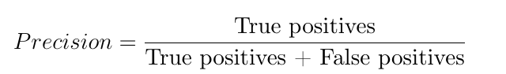 (9)
Recall также является статистической метрикой:
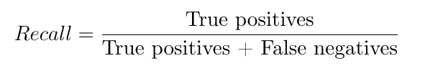 (10)
Таким образом, используя данные алгоритмы и механизмы, можно реализовать программу, которая, используя данные с веб-ресурсов, будет анализировать определенные переменные и определять стоимость недвижимости, исходя из заданных критериев.

1.4 Построение и описание модели «AS-IS»

AS-IS - модель «как есть», модель существующего состояния организации. Данная модель позволяет систематизировать протекающие в данный момент процессы, а также используемые информационные объекты. На основе этого выявляются узкие места в организации и взаимодействии бизнес-процессов, определяется необходимость тех или иных изменения в существующей структуре.
Построим IDEF0 - функциональную модель (рис. 1).
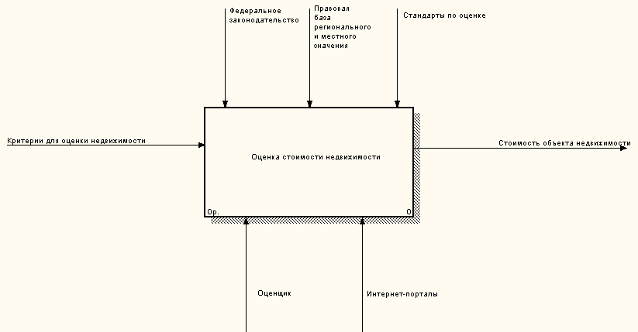
Рисунок 1 - IDEF0- модель «AS-IS»
Из модели видно, что рассматриваемый процесс – оценка стоимости объекта недвижимости.
На вход процесса подаются критерии, по которым сопоставляются объекты недвижимости. Такими критериями являются: этаж, район, количество комнат, материал дома, наличие балкона/лоджии, совмещенность санузла, лифт, состояние квартиры.
Управление модели – это законодательство всех уровней и оценочные стандарты.
Ресурсами процесса являются: интернет-порталы, которые по сути предоставляют информационную базу для проведения оценки, а также сам оценщик, который выполняет всю оценочную работу вручную.
На выходе процесса получается стоимость объекта недвижимости, в пересчете на один квадратный метр.
Далее проведем декомпозицию построенной модели (рис. 2).
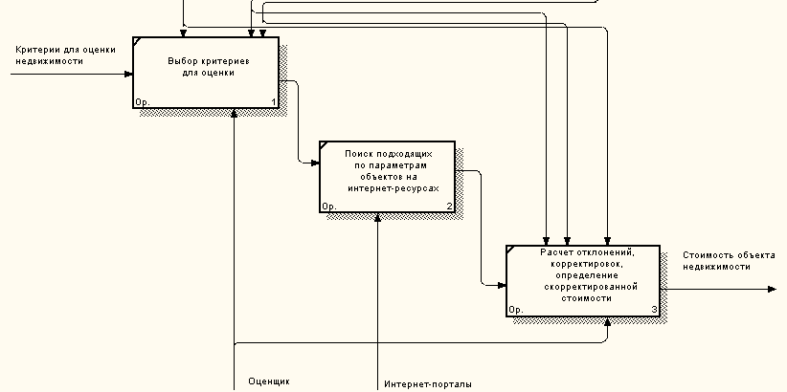
Рисунок 2 – Декомпозиция IDEF0- модели «AS-IS»

Процесс оценки объекта недвижимости разлагается на следующие подпроцессы: выбрать критерии для оценки объекта недвижимости, осуществить поиск подходящих по заданным критериям объектов недвижимости по информационным порталам, например, авито, рассчитать отклонения, провести корректировки по параметрам объектов, определить скорректированную стоимость одного квадратного метра недвижимости.
Далее декомпозируем один из блоков – «выбор критериев для оценки» (рис. 3).
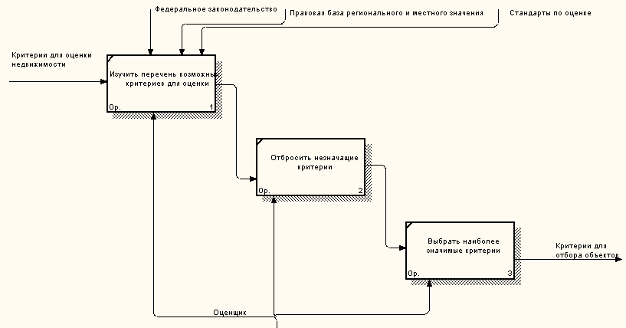
Рисунок 3 – Декомпозиция блока «выбор критериев для оценки» модели «AS-IS»

Процесс выбора критериев для оценки объекта недвижимости предполагает получение перечня всех возможных критериев, которые могут влиять на стоимость объекта недвижимости, отбрасывание незначащих критериев (например, лифт, мусоропровод, экология), после чего осуществляется выбор наиболее значимых критериев, которые однозначно влияют на стоимость объекта недвижимости, результатом процесса является список критериев, по которым будет производиться оценка объекта недвижимости.
Вывод по главе.
Оценка любых объектов для расчета рыночной стоимости подразумевает применение одного или нескольких подходов к оценке. В современной практике оценки традиционно используются три основных подхода: затратный, доходный, сравнительный.
Оценка недвижимости предполагает изучение основных характеристик объекта оценки, определение критериев, по которым будет проводиться оценка, подбор аналогов, подходящих под критерии, определение стоимости одним из указанных подходов, согласование итогов расчета стоимостей, полученных при использовании различных подходов, формирование отчета об оценке.
В настоящий момент большинством оценщиков работа осуществляется вручную, используются информационные данные интернет-порталов, далее, по отобранным критериям осуществляется сопоставление, корректировка и определение скорректированной стоимости объекта. Для того, чтобы сделать данный процесс более эффективным и быстрым, предлагается использовать нейросетевые технологии и алгоритм машинного обучения. Работа нейросетевой технологии условно разделяется на два этапа, на первом происходит обучение программы, на втором – выстраивается прогноз.
Нейронные сети являются принципиально новым направлением в области прогнозирования, которое в настоящий момент получает достаточно широкое распространение.
Нейронная сеть представляет собой компьютерный алгоритм, который построен по аналогии с человеческим мозгом, обладающий способностями к обучению.
Компьютерная реализация нейросетевых технологий существенно повышает оперативность получения аналитической базы, на которой основывается принятие решения. Это позволяет обеспечить выполнение таких основных свойств управления, как оперативность, непрерывность и эффективность.
На стоимость объекта недвижимости влияют как объективные параметры, так и субъективные. Определение параметров для оценки решается с помощью таких методов машинного обучения как регрессионный анализ и классификация. Модели на их основе будут исходя из анализа объективных и необъективных параметров определять близкую к реальной цену на недвижимость. Чтобы обеспечить непосредственное тестирование алгоритма, требуется база данных, которая бы содержала достаточное количество объектов, а также необходимый набор признаков, позволяющий оценить влияние каждого из них на итоговый результат.
Построение модели «AS-IS» показало, что на вход процесса «Оценка стоимости объекта недвижимости» подаются критерии, по которым сопоставляются объекты недвижимости. Такими критериями являются: этаж, район, количество комнат, материал дома, наличие балкона/лоджии, совмещенность санузла, лифт, состояние квартиры.
Управление модели – это законодательство всех уровней и оценочные стандарты.
Ресурсами процесса являются: интернет-порталы, которые по сути предоставляют информационную базу для проведения оценки, а также сам оценщик, который выполняет всю оценочную работу вручную.
На выходе процесса получается стоимость объекта недвижимости, в пересчете на один квадратный метр.

2 ПРОЕКТНО-ТЕХНОЛОГИЧЕСКИЙ РАЗДЕЛ

2.1 Внедрение нейросетевых технологий в комплексную оценку недвижимости

Схема использования нейросетевого подхода для оценки стоимости квартир представлена на рис. 4.
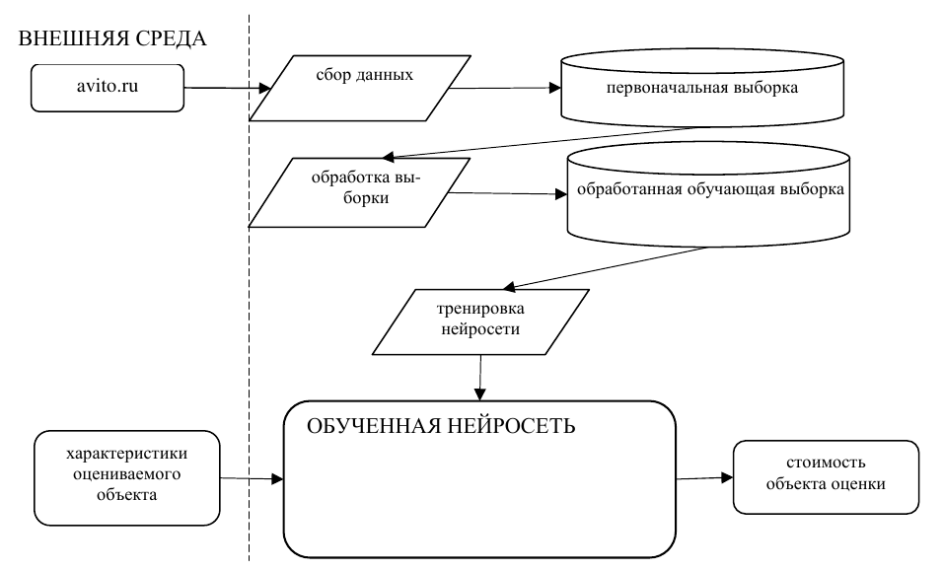
Рисунок 4 - Схема использования нейросетевого подхода для оценки
стоимости квартир

Использование нейросетевого подхода для оценки квартир предполагает использование некой базы данных, в которой содержатся сведения о квартирах, это могут быть базы данных объявлений или базы данных крупных агентств недвижимости, пример представлен на рис. 5.
Данные собираются в файл, в который заносятся основные сведения по критериям, например, дата объявления, вид квартиры, цена, телефон, этаж, район и т.д.
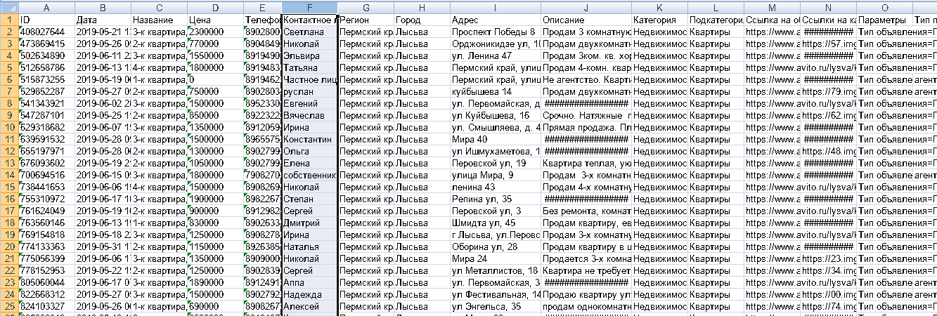
Рисунок 5 – Пример базы данных квартир, используемой как обучающая выборка для программы по оценке стоимости недвижимости

Обработка обучающей выборки предполагает отсечение «экстремальных» объектов, имеющих слишком значительное отличие от среднего. Следующий этап - кодирование факторов, таких как район, тип дома, вид реализуемого права и другие.
Общее назначение множественной регрессии состоит в анализе связи между несколькими независимыми переменными (называемыми также регрессорами или предикторами) и зависимой переменной. При анализе каждого объекта, нужно понять связаны ли и каким образом признаки этого объекта с ценой. Таким образом, при фильтрации была удалена из рассмотрения лишь часть признаков, вторая же часть была отсеяна в процессе обучения алгоритма. Также были обнаружены ”выбросы”, т.е. объекты, которые имеют слишком низкую или слишком высокую цену, учитывая их расположение и характеристики. В процессе построения различных моделей, и их ансамблей, подобные проблемы были разрешены путём анализа остатков (разностей между действительным результатом и предсказанным), а также основываясь на визуальном анализе закономерностей.
Реализация алгоритмов и их тестирование производилась на языке Python, так как он удобен для машинного обучения и научных расчетов из-за существования таких библиотек, как numpy, scipy, scikit-learn.

2.2 Модель «TO-BE»

Модель TО-BЕ описывает будущее состояние бизнес-процесса в том виде, в котором его окружение и организация изменятся в будущем, за счет внедряемых улучшений, в нашем случае, программного средства обработки объектов недвижимости с целью получения средней стоимости квадратного метра жилья.
Построим IDEF0 - функциональную модель TО-BЕ (рис. 6).

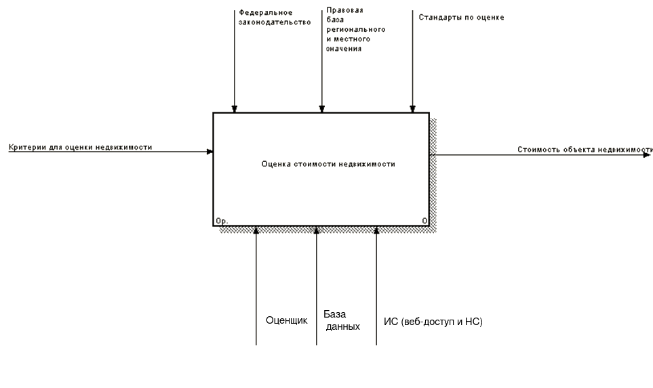

Рисунок 6 - IDEF0- модель «TО-BЕ»

Из модели видно, что рассматриваемый процесс не изменился – оценка стоимости объекта недвижимости.
На вход процесса подаются те же критерии, по которым сопоставляются объекты недвижимости.
Ресурсами процесса станут: оценщик, который запускает программное средство, база данных, которую использует программа в процессе обработки данных, сама информационная система, состоящая из двух частей: нейронной сети и веб-интерфейса, с которым будет работать оценщик.
На выходе процесса получается стоимость объекта недвижимости, в пересчете на один квадратный метр, рассчитанный программой.
Далее проведем декомпозицию построенной модели (рис. 7).
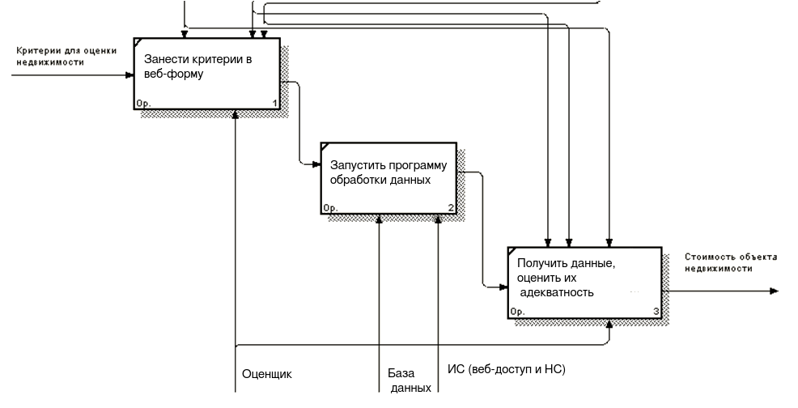
Рисунок 7 – Декомпозиция IDEF0- модели «TО-BЕ»

Процесс оценки объекта недвижимости разлагается на следующие подпроцессы: занести критерии для оценки объекта недвижимости в веб-форму, запустить программу обработки данных, получить данные, оценить их адекватность.
Таким образом, можно отметить, что процесс определения стоимости объекта недвижимости за счет внедрения программного продукта изменится существенным образом, в частности, процесс значительно упростится, ведь оценщику нужно будет только заполнить на форме нужные критерии, запустить расчет и он сможет получить готовый результат.

2.3 Основная структура реализуемой модели

Для реализации модели программного средства использован Django, который является чрезвычайно популярным и полнофункциональным серверным веб-фреймворком, написанным на Python.
При реализации программы были использованы следующие приложения:
- python 3.7
- django 2.2
- SQLite.
По умолчанию Django в качестве базы данных использует SQLite. Она очень проста в использовании и не требует запущенного сервера. Все файлы базы данных могут легко переноситься с одного компьютера на другой. Однако при необходимости можно использовать в Django большинство распространенных СУБД.
Для начала, нужно создать новый проект. Для этого нужно определиться с именем каталога проекта и местом его расположения. В выбранном каталоге выполним команду:

django-admin.py startproject mlestate

Данное действие привело к созданию шаблона нового проекта под названием mlestate.
Второй шаг предполагает настройку базы данных.
Открываем файл настроек, settings.py находящийся в каталоге проекта mlestate, находим там строчки и модифицируем их до:
DATABASES = {
'default': {
'ENGINE': 'django.db.backends.sqlite3',
'NAME': os.path.join(BASE_DIR, 'db.sqlite3'),
}
}

LANGUAGE_CODE = 'ru-ru'
TIME_ZONE = 'Asia/Yekaterinburg'

Произведена смена языка и географического региона.
На следующем шаге создается приложение.
Приложение в django — набор модели БД и представления хранящиеся в одном пакете python. Для того что бы, создать приложение, необходимо находясь в каталоге проекта выполнить команду:

python manage.py startapp MyName

Эта команда создаст директорию MyName, в каталоге проекта mlestate, а так же создаст файлы «заготовки» приложения в каталоге MyName.
INSTALLED_APPS = [
'estatehelper.apps.EstatehelperConfig',
'django.contrib.admin',
'django.contrib.auth',
'django.contrib.contenttypes',
'django.contrib.sessions',
'django.contrib.messages',
'django.contrib.staticfiles',
]

На следующем шаге осуществляется описание модели.
Модель БД в django — описание таблиц на языке python. Для создания модели приложения необходимо отредактировать файл MyName/models.py. В модели описывается много классов, каждый из которых будет описывать одну таблицу БД, а свойство класса — это один столбец таблицы. Класс должен быть унаследован от models.Model описанного в пакете django.db.models. Свойства класса должны иметь типы описанные в пакете django.db.models.
При этом были использованы следующие типы данных:
- models.DateTimeField() — поле содержащее в себе Дату и Время
- models.CharField(max_length= xx) — Текстовое поле ограниченной длины. Длина строки = xx символов
- models.BooleanField() — Поле содержащие в себе булево значение
- models.ForeignKey() — ссылка на внешнюю таблицу
- models.PositiveIntegerField() — положительное целое значение
- models.URLField(max_length=хх) — ссылка на web страницу длина ссылки ограничена xx символами
- models.DateField() — поле содержащие Дату.
Для проверки корректности созданной модели необходимо выполнить команду:
python manage.py validate

После того как модель прошла проверку, можно посмотреть как django предложит сгенерировать таблицы. Для этого выполним ещё одну команду:

python manage.py sqlall MyName

Для создания модели в БД, выполним следующую команду:

python manage.py syncdb
Результат генерации:
CREATE TABLE "estatehelper_advert" ("id" integer NOT NULL PRIMARY KEY AUTOINCREMENT, "rooms_num" integer NOT NULL, "floor" integer NOT NULL, "building_floors" integer NOT NULL, "square" decimal NOT NULL, "price" integer unsigned NOT NULL CHECK ("price" >= 0), "property_type" varchar(2) NOT NULL, "building_type" varchar(2) NOT NULL);
COMMIT;

from django.db import models

# Create your models here.
class Advert(models.Model):
rooms_num = models.IntegerField(help_text="Количество комнат") # Для простоты будем считать студию как квартиру с 0 комнат
floor = models.IntegerField(help_text="Этаж")
building_floors = models.IntegerField(help_text="Всего этажей в доме")
square = models.DecimalField(decimal_places=1,max_digits=5,help_text="Площадь")
price = models.PositiveIntegerField(help_text="Цена")
PRIMARY = "PR"
SECONDARY = "SC"
PROPERTY_TYPE = (
(PRIMARY, "Новостройка"),
(SECONDARY, "Вторичка")
)
property_type = models.CharField(
max_length=2,
choices=PROPERTY_TYPE,
default=SECONDARY,
help_text="Тип квартиры: новостройка или вторичка"
)
BRICK = "BR"
BLOCK = "BL"
PANEL = "PA"
WOOD = "WO"
BUILDING_MATERIAL = (
(BRICK, "Кирпичный"),
(BLOCK, "Блочный"),
(PANEL, "Панельный"),
(WOOD, "Деревянный")
)
building_type = models.CharField(
max_length=2,
choices=BUILDING_MATERIAL,
default=BLOCK,
help_text="Тип дома"
)

2.4 Реализация программы с точки зрения пользователя

Рассмотрим работу программы с точки зрения пользователя.
Внешний вид веб-интерфейса представлен на рис. 8.
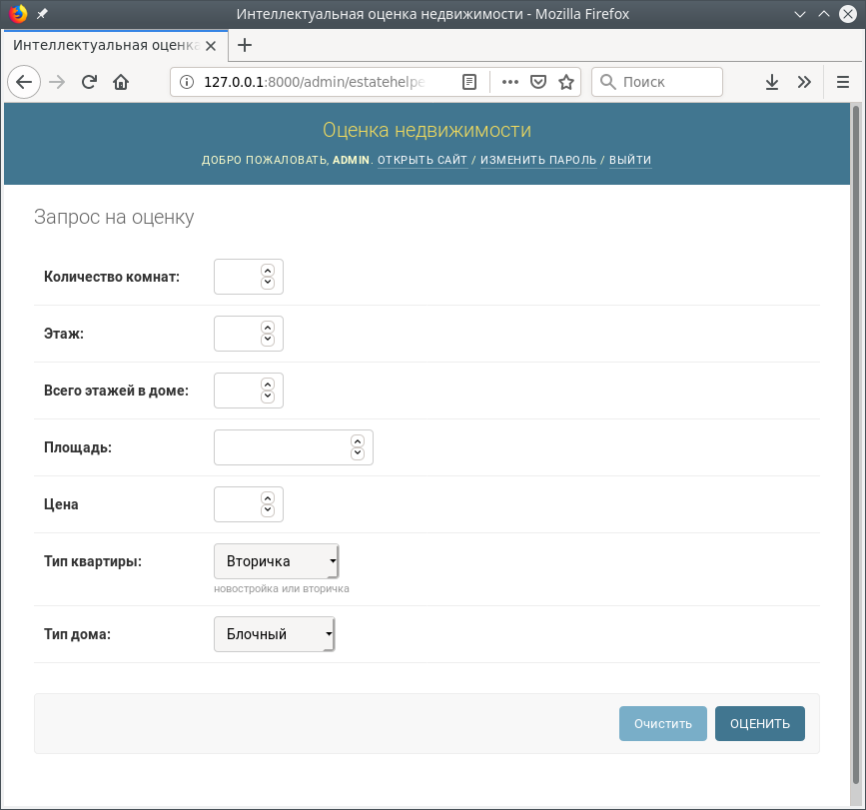
Рисунок 8 - Внешний вид веб-интерфейса программы для оценщика
Суть работы оценщика с веб-приложением сводится к тому, что он заполняет поля формы, нажимает кнопку оценить и получает среднюю стоимость квадратного метра жилья, исходя из отобранных параметров.
Вывод по главе.
Использование нейросетевого подхода для оценки квартир предполагает использование некой базы данных, в которой содержатся сведения о квартирах, это могут быть базы данных объявлений или базы данных крупных агентств недвижимости.
Обработка обучающей выборки предполагает отсечение «экстремальных» объектов, имеющих слишком значительное отличие от среднего. Следующий этап - кодирование факторов, таких как район, тип дома, вид реализуемого права и другие.
Реализация алгоритмов и их тестирование производилась на языке Python, так как он удобен для машинного обучения и научных расчетов из-за существования таких библиотек, как numpy, scipy, scikit-learn.
Для визуализации изменения процесса оценки была построена модель TО-BЕ. Из модели видно, что рассматриваемый процесс не изменился – оценка стоимости объекта недвижимости. На вход процесса подаются те же критерии, по которым сопоставляются объекты недвижимости. Ресурсами процесса станут: оценщик, который запускает программное средство, база данных, которую использует программа в процессе обработки данных, сама информационная система, состоящая из двух частей: нейронной сети и веб-интерфейса, с которым будет работать оценщик. На выходе процесса получается стоимость объекта недвижимости, в пересчете на один квадратный метр, рассчитанный программой.
Процесс определения стоимости объекта недвижимости за счет внедрения программного продукта значительно упростился, ведь оценщику нужно будет только заполнить на форме нужные критерии, запустить расчет и он сможет получить готовый результат.
Для реализации модели программного средства использован Django, который является чрезвычайно популярным и полнофункциональным серверным веб-фреймворком, написанным на Python.
При реализации программы были использованы следующие приложения: python 3.7, django 2.2, SQLite.
Суть работы оценщика с веб-приложением сводится к тому, что он заполняет поля формы, нажимает кнопку оценить и получает среднюю стоимость квадратного метра жилья, исходя из отобранных параметров.

3 ОЦЕНКА ЭКОНОМИЧЕСКОЙ ЭФФЕКТИВНОСТИ

Социально-экономическая эффективность мероприятий заключается в достижении поставленной цели при минимально возможных затратах. То есть мероприятия должны принести положительный финансовый или иной результат, который был бы более значим, чем понесенные расходы.
По мнению экспертов, использование нейросетевых технологий позволит сократить затраты трудового времени примерно на 30%, а при достижении порогового значения точности экономия может достичь 50% [13].
При внедрении программы расчета стоимости объекта недвижимости будут расти текущие эксплуатационные расходы, однако, существенно увеличится и производительность труда оценщика, то будет происходить экономия фонда оплаты труда.
Определим трудовые затраты оценщика на проведение оценки одного объекта недвижимости (таблица 1). Для расчета примем часовую ставку, равную 300 руб./час.
Таблица 1 – Трудовые затраты оценщика на проведение оценки одного объекта недвижимости (до внедрения программы)
Перечень работ по оценке | Временные затраты, час. | Стоимость, руб.
Анализ объекта для оценки | 2 | 600
Выбор критериев для подбора сопоставимых объектов недвижимости в сравнении с оцениваемым | 2 | 600
Подбор объектов недвижимости по заданным критериям на интернет-порталах | 4 | 1200
Проведение сравнительного анализа по каждой единице | 8 | 2400
Сопоставление исследуемого объекта с выбранными объектами сравнения с целью корректировки их продажных цен или исключения из списка сравнимых | 4 | 1200
Приведение ряда показателей стоимости сравнимых объектов к одному или к диапазону рыночной стоимости исследуемого объекта | 4 | 1200
Подготовка отчета по оценке | 8 | 2400
Итого | 32 | 9600
Таким образом, оценщик затрачивает в среднем 32 часа на проведение оценки стоимости объекта недвижимости, при этом затраты фирмы составляют 9600 руб. фонда оплаты труда.
Далее определим, как изменится затрачиваемое оценщиком время при использовании разработанной программы (таблица 2).
Таблица 2 - Трудовые затраты оценщика на проведение оценки одного объекта недвижимости (после внедрения программы)
Перечень работ по оценке | Временные затраты, час. | Стоимость, руб.
Анализ объекта для оценки | 2 | 600
Выбор критериев для подбора сопоставимых объектов недвижимости в сравнении с оцениваемым | 2 | 600
Подбор объектов недвижимости по заданным критериям на интернет-порталах | 0,5 | 150
Проведение сравнительного анализа по каждой единице | 0,5 | 150
Сопоставление исследуемого объекта с выбранными объектами сравнения с целью корректировки их продажных цен или исключения из списка сравнимых | 0,5 | 150
Приведение ряда показателей стоимости сравнимых объектов к одному или к диапазону рыночной стоимости исследуемого объекта | 0,5 | 150
Подготовка отчета по оценке | 8 | 2400
Итого | 14 | 4200
Таким образом, за счет использования программы, оценщик затратит на 18 часов меньше, в среднем 14 часов на проведение оценки стоимости объекта недвижимости, при этом затраты фирмы составляют 4200 руб. фонда оплаты труда. Экономия составит 5400 руб. с одного отчета.
Рассчитаем экономическую эффективность использования программного обеспечения в месяц (таблица 3).
Таблица 3 - Экономическая эффективность использования программного обеспечения в месяц
Показатели | До внедрения ПО | После внедрения ПО | Абсолютное отклонение | Относительное отклонение
Трудовые затраты оценщика на один отчет, час. | 32 | 14 | -18 | 43,75
Стоимость трудочаса оценщика, руб. | 300 | 300 | 0 | 100
Кол-во отчетов в месяц, ед. | 6 | 13 | 7 | 216,67
ФОТ оценщика за один отчет, руб. | 9600 | 4200 | -5400 | 43,75
Стоимость отчета для клиента, руб. | 20000 | 20000 | 0 | 100
Доходы фирмы, руб. | 120000 | 260000 | 140000 | 216,67
Расходы фирмы, руб. | 57600 | 54600 | -3000 | 94,79
Прибыль фирмы, руб. | 62400 | 205400 | 143000 | 329,17

Отметим, что за счет использования программного обеспечения оценщик сможет выполнить больше отчетов, что позволит фирме получить дополнительный доход в размере 140000 руб., прирост дохода составит 116,67%. Расходы фирм при этом уменьшатся на 3000 руб. Прибыль фирмы увеличится втрое на 143 тыс.руб. и составит 205,4 тыс.руб. в месяц.
Представим данные по экономической эффективности на рис. 9.

Рисунок 9 – Данные по экономической эффективности использования программного обеспечения в месяц
Далее прирост прибыли необходимо сопоставить с затратами на проектирование и разработку программного обеспечения.
Оценим затраты по формуле:
К1 = С1 + С2 + С3, (11)
где
С1 ⎯ затраты на НИР и ТЗ;
С2 ⎯ затраты на опытную эксплуатацию и внедрение;
С3 ⎯ затраты на рабочий проект.
Смета затрат по разработке приведена в табл. 4.
Таблица 4 - Смета затрат на разработку программного обеспечения
Затраты | Сумма, руб.
Затраты на НИР и ТЗ | 20000
Затраты на разработку и обучение | 45000
Затраты на опытную эксплуатацию и внедрение | 30000
ИТОГО | 95000

Таким образом, стоимость проектирования, разработки и внедрения программного обеспечения составляет 95 тыс.руб.
То есть проект окупается в первый месяц эксплуатации.
С учетом затрат, прирост чистой прибыли фирмы составит (143 т.р. - 95 т.р.) 48 тыс.руб.
Вывод по главе.
Социально-экономическая эффективность мероприятий заключается в достижении поставленной цели при минимально возможных затратах. При внедрении программы расчета стоимости объекта недвижимости будут расти текущие эксплуатационные расходы, однако, существенно увеличится и производительность труда оценщика, то будет происходить экономия фонда оплаты труда.
За счет использования программы, оценщик затратит на 18 часов меньше, в среднем 14 часов на проведение оценки стоимости объекта недвижимости, при этом затраты фирмы составляют 4200 руб. фонда оплаты труда. Экономия составит 5400 руб. с одного отчета.
За счет использования программного обеспечения оценщик сможет выполнить больше отчетов, что позволит фирме получить дополнительный доход в размере 140000 руб., прирост дохода составит 116,67%. Расходы фирм при этом уменьшатся на 3000 руб. Прибыль фирмы увеличится втрое на 143 тыс.руб. и составит 205,4 тыс.руб. в год.
Фирма по оценке недвижимости, внедрив программное обеспечение, получит прирост чистой прибыли в первый год эксплуатации 48 тыс.руб., со второго года прирост прибыли составит порядка 143 тыс.руб.

4 ИНФОРМАЦИОННАЯ БЕЗОПАСНОСТЬ

Информационная безопасности - защищенность информации и программных продуктов оценщика от преднамеренных или случайных действий, приводящих к нанесению ущерба ее владельцам или пользователям. Обеспечение информационной безопасности должно быть направлено прежде всего на предотвращение рисков, а не на ликвидацию их последствий. Именно принятие предупредительных мер по обеспечению конфиденциальности, целостности, а также доступности информации и является наиболее правильным подходом в создании системы информационной безопасности.
Наибольшая опасность для оценщика состоит в утечке отчетов, так как он обязан гарантировать конфиденциальность клиенту. Также опасным представляется несанкционированный доступ к базе недвижимости, которая используется для проведения оценки, так как данная информация обладает коммерческой ценностью и является коммерческой тайной оценщика.
Кроме того, необходимо обеспечить защиту базы данных клиентов, так как в ней содержатся личные данные граждан, а также сведения о принадлежащем им имуществе, что также может быть использовано недоброжелателями в неблагоприятных целях.
Угрозы информационной безопасности появляются по следующим причинам:
- невнимательность и халатность сотрудников. Угрозу информационной безопасности нередко могут представлять вполне лояльные сотрудники, не желающие никакого вреда, к ним относится и сам оценщик. Непредумышленный вред конфиденциальным сведениям причиняется по простой халатности или неосведомленности работников. Всегда есть возможность того, что кто-нибудь откроет фишинговое письмо и внедрит вирус с личного ноутбука на сервер. Или, например, скопирует файл с конфиденциальными сведениями на планшет, флэшку или КПК для работы в командировке. И ни одна фирма не застрахована от пересылки невнимательным сотрудником важных файлов не по тому адресу. В такой ситуации информация оказывается весьма легкой добычей.
2. Использование пиратского ПО. Иногда руководители компаний пытаются сэкономить на покупке лицензионного ПО. Но следует знать, что нелицензионные программы не дают защиты от мошенников, заинтересованных в краже информации с помощью вирусов. Обладатель нелицензионного ПО не получает технической поддержки, своевременных обновлений, предоставляемых компаниями-разработчиками. Вместе с ним он покупает и вирусы, способные нанести вред системе компьютерной безопасности. По данным исследования Microsoft, в 7% изученных нелицензионных программ было найдено специальное программное обеспечение для кражи паролей и персональных данных.
3. DDoS-атаки. Distributed-Denial-of-Service — «распределенный отказ от обслуживания» — это поток ложных запросов от сотен тысяч географически распределенных хостов, которые блокируют выбранный ресурс одним из двух путей. Обычно подобные атаки используются в ходе конкурентной борьбы, шантажа компаний или для отвлечения внимания системных администраторов от неких противоправных действий вроде похищения денежных средств со счетов. Данный вид угроз актуален для крупных фирм.
4. Вирусы. Одной из самых опасных на сегодняшний день угроз информационной безопасности являются компьютерные вирусы. Это подтверждается многомиллионным ущербом, который несут компании в результате вирусных атак. В последние годы существенно увеличилась их частота и уровень ущерба. По мнению экспертов, это можно объяснить появлением новых каналов проникновения вирусов. На первом месте по-прежнему остается почта, но, как показывает практика, вирусы способны проникать и через программы обмена сообщениями, такие как ICQ и другие. Увеличилось и количество объектов для возможных вирусных атак. Если раньше атакам подвергались в основном серверы стандартных веб-служб, то сегодня вирусы способны воздействовать и на межсетевые экраны, коммутаторы, мобильные устройства, маршрутизаторы. В последнее время особенно активны стали так называемые вирусы-шифровальщики. Миллионы пользователей пострадали от атак вирусов WannaCry, Petya, Misha. Эпидемии показали, что жертвой вирусной атаки можно стать, даже если не открывать подозрительные письма. По информации Intel вирусом WannaCry заразились 530 тысяч компьютеров, а общий ущерб компаний составил более 1 млрд долларов.
5. Угрозы со стороны совладельцев бизнеса. Именно легальные пользователи — одна из основных причин утечек информации в компаниях. Такие утечки специалисты называют инсайдерскими.
6. Законодательные перипетии. Государственные органы в России наделены правом конфисковать в ходе проверок оборудование и носители информации. Поскольку большая часть важных данных компании хранится в электронном виде на серверах, то в случае их изъятия компания на какое-то время просто останавливает свою деятельность. Простои при этом никто не компенсирует, а если проверка затягивается, большие убытки могут привести к прекращению деятельности фирмы. Изъятие оборудования — одна из острейших проблем современного бизнеса, при этом поводом для него может послужить все что угодно — от решения следователя до решения суда в рамках какого-либо уголовного дела [7].
Исходя из вышеизложенного, необходимо разработать схему защиты информации и программного обеспечения оценщика.
Для этого необходимо ответить на следующие вопросы: что защищаем, от кого защищаем и как защищаем.
Система строится сразу по нескольким направлениям защиты, на нескольких уровнях, которые взаимодействуют друг с другом для обеспечения надежного контроля информации.
Правовой уровень обеспечивает соответствие государственным стандартам в сфере защиты информации и включает авторское право, указы, патенты и должностные инструкции. Грамотно выстроенная система защиты не нарушает права пользователей и нормы обработки данных.
Организационный уровень позволяет создать регламент работы пользователей с конфиденциальной информацией, подобрать кадры, организовать работу с документацией и физическими носителями данных.
Регламент работы пользователей с конфиденциальной информацией называют правилами разграничения доступа. Правила устанавливаются руководством компании совместно со службой безопасности и поставщиком, который внедряет систему безопасности. Цель – создать условия доступа к информационным ресурсам для каждого пользователя, к примеру, право на чтение, редактирование, передачу конфиденциального документа. Правила разграничения доступа разрабатываются на организационном уровне и внедряются на этапе работ с технической составляющей системы.
Технический уровень условно разделяют на физический, аппаратный, программный и математический подуровни.
- физический – создание преград вокруг защищаемого объекта: охранные системы, зашумление, укрепление архитектурных конструкций;
- аппаратный – установка технических средств: специальные компьютеры, системы контроля сотрудников, защиты серверов и корпоративных сетей;
- программный – установка программной оболочки системы защиты, внедрение правила разграничения доступа и тестирование работы;
- математический – внедрение криптографических и стенографических методов защиты данных для безопасной передачи по корпоративной или глобальной сети.
Аутентификация пользователя является самым распространенным способом обеспечения безопасности данных, включая информационные сообщения, хранящиеся на сервере или ПК.
Третий, завершающий этап – это поддержка работоспособности системы, регулярный контроль и управление рисками. Важно, чтобы модуль защиты отличался гибкостью и позволял администратору безопасности быстро совершенствовать систему при обнаружении новых потенциальных угроз. Кроме того, важно регулярно делать резервное копирование данных оценщика, чтобы исключить факт полной потери данных.
Вывод по главе.
Наибольшая опасность для оценщика состоит в утечке отчетов, так как он обязан гарантировать конфиденциальность клиенту. Также опасным представляется несанкционированный доступ к базе недвижимости, которая используется для проведения оценки, так как данная информация обладает коммерческой ценностью и является коммерческой тайной оценщика.
Кроме того, необходимо обеспечить защиту базы данных клиентов, так как в ней содержатся личные данные граждан, а также сведения о принадлежащем им имуществе, что также может быть использовано недоброжелателями в неблагоприятных целях.
Угрозами являются как физическая кража данных, так и выведение из строя компьютерной техники вирусами и действиями злоумышленников.
Наиболее важными средствами информационной безопасности для оценщика являются: регулярное резервное копирование данных, использование аутентификации пользователя со сложным паролем, который не хранится в доступном месте, выключение компьютера в отсутствие оценщика на рабочем месте, шифрование жесткого диска.

ЗАКЛЮЧЕНИЕ

Целью выпускной квалификационной работы ставилась разработка программного обеспечения на основе нейросетевых технологий для осуществления комплексной оценки недвижимости.
Оценка любых объектов для расчета рыночной стоимости подразумевает применение одного или нескольких подходов к оценке. В современной практике оценки традиционно используются три основных подхода: затратный, доходный, сравнительный.
Оценка недвижимости предполагает изучение основных характеристик объекта оценки, определение критериев, по которым будет проводиться оценка, подбор аналогов, подходящих под критерии, определение стоимости одним из указанных подходов, согласование итогов расчета стоимостей, полученных при использовании различных подходов, формирование отчета об оценке.
В настоящий момент большинством оценщиков работа осуществляется вручную, используются информационные данные интернет-порталов, далее, по отобранным критериям осуществляется сопоставление, корректировка и определение скорректированной стоимости объекта. Для того, чтобы сделать данный процесс более эффективным и быстрым, предлагается использовать нейросетевые технологии и алгоритм машинного обучения. Работа нейросетевой технологии условно разделяется на два этапа, на первом происходит обучение программы, на втором – выстраивается прогноз.
Нейронные сети являются принципиально новым направлением в области прогнозирования, которое в настоящий момент получает достаточно широкое распространение.
Нейронная сеть представляет собой компьютерный алгоритм, который построен по аналогии с человеческим мозгом, обладающий способностями к обучению.
Компьютерная реализация нейросетевых технологий существенно повышает оперативность получения аналитической базы, на которой основывается принятие решения. Это позволяет обеспечить выполнение таких основных свойств управления, как оперативность, непрерывность и эффективность.
На стоимость объекта недвижимости влияют как объективные параметры, так и субъективные. Определение параметров для оценки решается с помощью таких методов машинного обучения как регрессионный анализ и классификация. Модели на их основе будут исходя из анализа объективных и необъективных параметров определять близкую к реальной цену на недвижимость. Чтобы обеспечить непосредственное тестирование алгоритма, требуется база данных, которая бы содержала достаточное количество объектов, а также необходимый набор признаков, позволяющий оценить влияние каждого из них на итоговый результат.
Построение модели «AS-IS» показало, что на вход процесса «Оценка стоимости объекта недвижимости» подаются критерии, по которым сопоставляются объекты недвижимости. Такими критериями являются: этаж, район, количество комнат, материал дома, наличие балкона/лоджии, совмещенность санузла, лифт, состояние квартиры.
Управление модели – это законодательство всех уровней и оценочные стандарты.
Ресурсами процесса являются: интернет-порталы, которые по сути предоставляют информационную базу для проведения оценки, а также сам оценщик, который выполняет всю оценочную работу вручную.
На выходе процесса получается стоимость объекта недвижимости, в пересчете на один квадратный метр.
Использование нейросетевого подхода для оценки квартир предполагает использование некой базы данных, в которой содержатся сведения о квартирах, это могут быть базы данных объявлений или базы данных крупных агентств недвижимости.
Обработка обучающей выборки предполагает отсечение «экстремальных» объектов, имеющих слишком значительное отличие от среднего. Следующий этап - кодирование факторов, таких как район, тип дома, вид реализуемого права и другие.
Реализация алгоритмов и их тестирование производилась на языке Python, так как он удобен для машинного обучения и научных расчетов из-за существования таких библиотек, как numpy, scipy, scikit-learn.
Для визуализации изменения процесса оценки была построена модель TО-BЕ. Из модели видно, что рассматриваемый процесс не изменился – оценка стоимости объекта недвижимости. На вход процесса подаются те же критерии, по которым сопоставляются объекты недвижимости. Ресурсами процесса станут: оценщик, который запускает программное средство, база данных, которую использует программа в процессе обработки данных, сама информационная система, состоящая из двух частей: нейронной сети и веб-интерфейса, с которым будет работать оценщик. На выходе процесса получается стоимость объекта недвижимости, в пересчете на один квадратный метр, рассчитанный программой.
Процесс определения стоимости объекта недвижимости за счет внедрения программного продукта значительно упростился, ведь оценщику нужно будет только заполнить на форме нужные критерии, запустить расчет и он сможет получить готовый результат.
Для реализации модели программного средства использован Django, который является чрезвычайно популярным и полнофункциональным серверным веб-фреймворком, написанным на Python.
При реализации программы были использованы следующие приложения: python 3.7, django 2.2, SQLite.
Суть работы оценщика с веб-приложением сводится к тому, что он заполняет поля формы, нажимает кнопку оценить и получает среднюю стоимость квадратного метра жилья, исходя из отобранных параметров.
Социально-экономическая эффективность мероприятий заключается в достижении поставленной цели при минимально возможных затратах. При внедрении программы расчета стоимости объекта недвижимости будут расти текущие эксплуатационные расходы, однако, существенно увеличится и производительность труда оценщика, то будет происходить экономия фонда оплаты труда.
За счет использования программы, оценщик затратит на 18 часов меньше, в среднем 14 часов на проведение оценки стоимости объекта недвижимости, при этом затраты фирмы составляют 4200 руб. фонда оплаты труда. Экономия составит 5400 руб. с одного отчета.
За счет использования программного обеспечения оценщик сможет выполнить больше отчетов, что позволит фирме получить дополнительный доход в размере 140000 руб., прирост дохода составит 116,67%. Расходы фирм при этом уменьшатся на 3000 руб. Прибыль фирмы увеличится втрое на 143 тыс.руб. и составит 205,4 тыс.руб. в год.
Фирма по оценке недвижимости, внедрив программное обеспечение, получит прирост чистой прибыли в первый год эксплуатации 48 тыс.руб., со второго года прирост прибыли составит порядка 143 тыс.руб.
Наибольшая опасность для оценщика состоит в утечке отчетов, так как он обязан гарантировать конфиденциальность клиенту. Также опасным представляется несанкционированный доступ к базе недвижимости, которая используется для проведения оценки, так как данная информация обладает коммерческой ценностью и является коммерческой тайной оценщика.
Кроме того, необходимо обеспечить защиту базы данных клиентов, так как в ней содержатся личные данные граждан, а также сведения о принадлежащем им имуществе, что также может быть использовано недоброжелателями в неблагоприятных целях.
Угрозами являются как физическая кража данных, так и выведение из строя компьютерной техники вирусами и действиями злоумышленников.
Наиболее важными средствами информационной безопасности для оценщика являются: регулярное резервное копирование данных, использование аутентификации пользователя со сложным паролем, который не хранится в доступном месте, выключение компьютера в отсутствие оценщика на рабочем месте, шифрование жесткого диска.

СПИСОК ИСПОЛЬЗОВАННЫХ ИСТОЧНИКОВ

- Гражданский кодекс Российской Федерации (часть первая) от 30.11.1994 № 51-ФЗ (ред. от 03.08.2018) (с изм. и доп., вступ. в силу с 01.01.2019) // Собрание законодательства РФ, 05.12.1994, № 32, ст. 3301.
- Федеральный закон от 29.07.1998 N 135-ФЗ (ред. от 03.08.2018) "Об оценочной деятельности в Российской Федерации" // Собрание законодательства РФ, 03.08.1998, N 31, ст. 3813.
- Арефьева Е.А., Костяев Д.С. Использование нейронных сетей для оценки рыночной стоимости недвижимости // Известия Тульского государственного университета. Технические науки. – 2017. – С.177-185.
- Асаул А.Н., Старинский В.Н., Старовойтов М.К., Фалтинский Р.А. Оценка собственности, оценка объектов недвижимости. Санкт-Петербург, 2012. - 235 с.
- Галушкин, А.И. Нейронные сети: основы теории. / А.И. Галушкин. - М.: РиС, 2015. - 496 c.
- Грибовский С.В., Иванова Е.Н., Львов Д.С., Медведева О.Е. Оценка стоимости недвижимости. М.: Интерреклама, 2013. - 704 с.
- Демьяненко Ю.А. Информационное обеспечение оценочной деятельности при формировании массива данных для проведения расчетов в рамках сравнительного подхода // Имущественные отношения в Российской Федерации. - № 1. – 2016. – С. 11-15.
- Доренко А.В., Костяев Д.С. Применение нейросетевых технологий для автоматизации оценки жилой недвижимости // Известия Тульского государственного университета. Экономические и юридические науки. – 2017. – С.201-211.
- Жмутина А.И. Оценка стоимости недвижимости и факторы, на нее влияющие // Страховое дело. - 2011. - № 1. - С. 44-54.
- Круглов, В.В. Искусственные нейронные сети. Теория и практика: моногр. / В.В. Круглов, В.В. Борисов. - М.: Горячая линия - Телеком; Издание 2-е, стер., 2002. - 382 c.
- Лепа Р.Н.. Информационные технологии в финансовом менеджменте. Курс лекций. Часть 1. - Донецк: ДИЭХП,2001. - 86 с.
- Рябова Н.В. Оценка недвижимого имущества в Российской Федерации: институционально-правовой аспект // Государственное и муниципальное управление. Ученые записки СКАГС. - 2015. - № 2. - С. 153-158.
- «Сбербанк» разработал систему оценки недвижимости с помощью нейросети. [Электронный ресурс]. Режим доступа: https://vc.ru/future/33068-sberbank-razrabotal-sistemu-ocenki-nedvizhimosti-s-pomoshchyu-neyroseti. Дата обращения (25.04.2019).
- Симонова Н.Ю. Методология определения стоимости объектов коммерческой недвижимости // Вестник Сибирского института бизнеса и информационных технологий. - 2014. - № 2 (10). - С. 44-47.
- Симонова Н.Е., Шеина С.Г. Методы оценки и технической экспертизы недвижимости: Учебное пособие Ростовского государственного строительного университета. - Изд. центр г. Ростов-на-Дону: «МарТ». – 2015. – 448 с.
- Степанов Р.Г. Технология Data Mining: Интеллектуальный Анализ Данных. - Казанский Государственный Университетим. В.И.Ульянова-Ленина, 2008. – 228 с.
- Тарасова Е.Н., Пучнина Т.С. Оценка стоимости объекта недвижимости. Хабаровск: ДВГУПС, 2013. – 63 с.
- Хайкин С. Нейронные сети: полный курс. 2-е изд. М., Вильямс, 2018. -1104 с.
- Щенятская М.А., Наумов А.Е. Совершенствование методологии сравнительной оценки эффективности альтернативных инвестиционных проектов в жилищном строительстве // Вестник БГТУ им. В.Г. Шухова, - 2015. - № 6. - С. 264-268.
- Щенятская М.А., Авилова И.П., Наумов А.Е. Содержательный аспект понятий жилой и коммерческой недвижимости // Вестник научных конференций. 2016. - № 1-5 (5). - С. 213-216.
- Ясницкий В.Л. Нейросетевое моделирование в задаче массовой оценки жилой недвижимости города Перми // Фундаментальные исследования. - № 10. – 2015. – С.650-653.

ПРИЛОЖЕНИЯ

